# Cómo Descargar Videos de Cuentas Bloqueadas o Privadas en Facebook

[One](https://t.me/IndacocheaWachin" \t "/home/wachin/Documentos\\x/_blank)January 11, 2021

<https://telegra.ph/C%C3%B3mo-Descargar-Videos-de-Cuentas-Bloqueadas-o-Privadas-en-Facebook-01-11>

A veces hay ciertas cuentas a las que Facebook les pone restricciones, ejemplo la siguiente tratando de descargar un video en:

[https://es.savefrom.net](https://es.savefrom.net/" \t "/home/wachin/Documentos\\x/_blank)

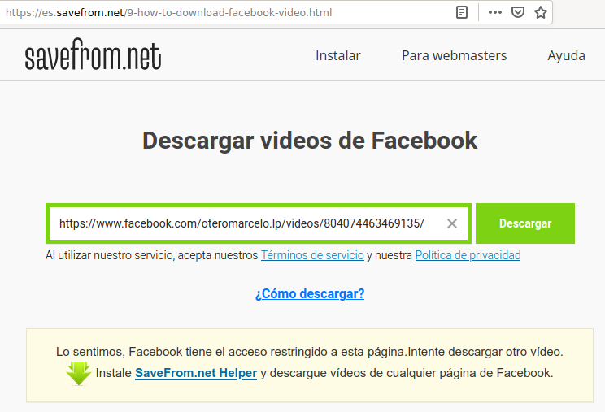

allí dice: "Facebook tiene el acceso restringido a esta página"

Tampoco puedo descargar desde JDownloader:

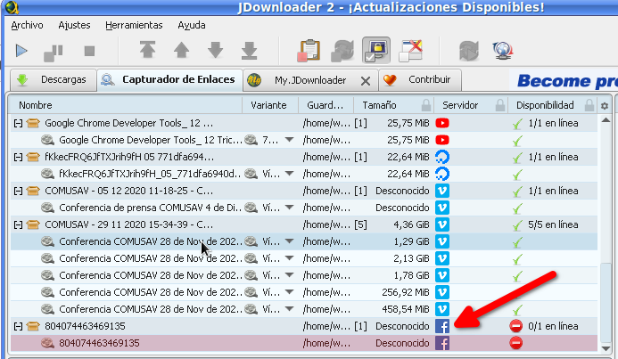

Solución:

Vaya a la pagina del video en Facebook

Presione **CTRL + U** para ver el código fuente de la página

En la vista del código fuente, copie todo el texto que aparece. Use **CTRL + A** para seleccionar todo y luego **CTRL + C** para copiar:

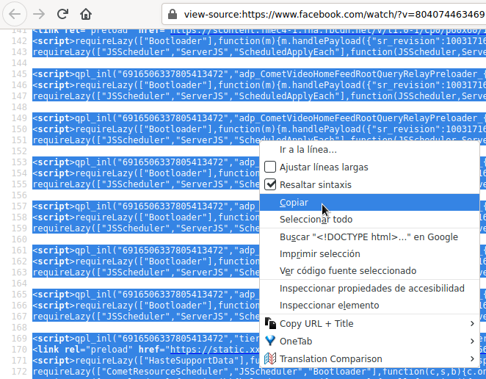

Ahora aquí en el campo de abajo pega todo el texto con **clic derecho** o usando **CTRL + V**:

[https://youtube4kdownloader.com/es/facebook-private-video.html](https://youtube4kdownloader.com/es/facebook-private-video.html" \t "/home/wachin/Documentos\\x/_blank)

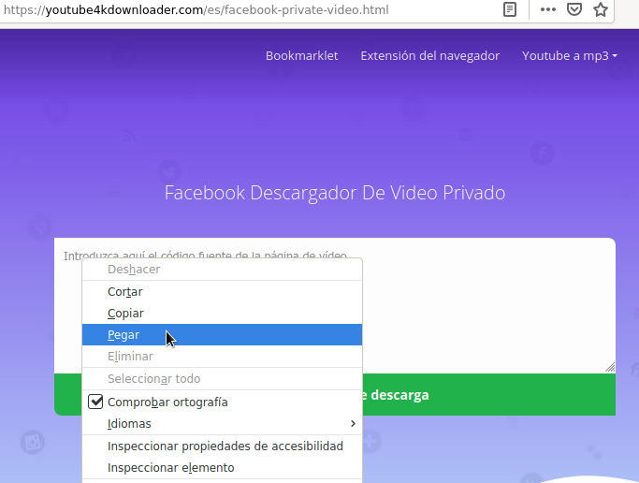

 Y da click en el botón "**Obtener enlaces de descargar**"